Министерство науки и высшего образования Российской Федерации
Федеральное государственное автономное образовательное учреждение
высшего образования
«СЕВЕРО-КАВКАЗСКИЙ ФЕДЕРАЛЬНЫЙ УНИВЕРСИТЕТ»

Институт перспективной инженерии
Департамент цифровых, робототехнических систем и электроники

ОТЧЕТ
ПО ЛАБОРАТОРНОЙ РАБОТЕ №4
дисциплины
«Основы кроссплатформенного программирования»
Вариант 2

Выполнил:
Назаров Глеб Григорьевич
1 курс, группа ИНС-б-о-25-1
09.03.02 «Информационные технологии и сети», направленность (профиль) «Прикладное программирование в интеллектуальных информационных системах», очная форма обучения

_______________________________
(подпись)

Отчет защищен с оценкой ___________ Дата защиты__________________

Ставрополь, 2026 г.
Лабораторная работа № 4
Тема: "Программирование циклов с параметром. Одномерные массивы"
Цель работы: освоение средств языка С++ для описания циклов с параметром и закрепление навыков использования их при программировании, изучение способов описания, ввода-вывода и обработки одномерных массивов.
Практическое задание
2. Произвести следующую обработку 15 целых чисел: найти количество четных чисел, а нечетные числа, входящие в диапазон [1..11] возвести в квадрат.
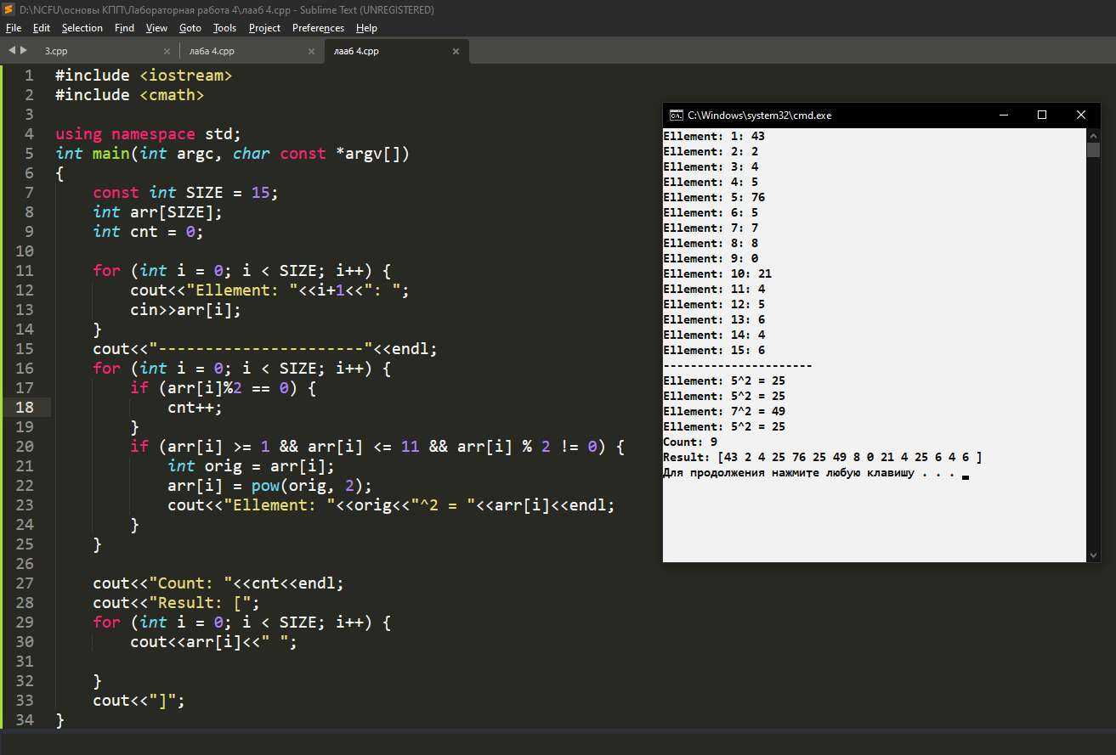
Рисунок 1. Изображение работы кода для Задания 1.

Контрольные вопросы
1. Массивы в языке С++: понятие массива в языке С++, описание массива в программе, представление элементов массива в памяти, обращение к элементам массива.
Ответ: Понятие массива: Совокупность однотипных элементов, расположенных последовательно в памяти. Все элементы имеют один тип и размер. Доступ к элементам осуществляется по индексу.
2. Оператор цикла for в языке С++. Форма записи. Правила выполнения.
Ответ: for (int i = 0; i < 5; i++) {
cout << i << " ";
}

